Foreningens bestyrelse:

Formand Bent Jensen, 21734894, ebjensen@jensen.mail.dk

Næstformand: Ole Nielsen,40111471, ole9elsen2@hotmail.com

Kasserer: pt bestyrelsen, henvendelse til formanden

Kim Grützmeier, 21276530, kim.gruetzmeier@mail.tele.dk

Per Boserup Olsen, 26805620, perboserup@privat.dk

Yvonne Ottosen, 25767807, katey1942@gmail.,dk

Allan Rosendahl, 51919805, allanrosendahl@hotmail.com

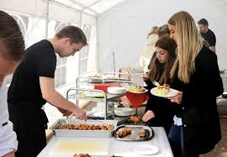

Foreningen Norden Nykøbing F

Nordisk gæstebud

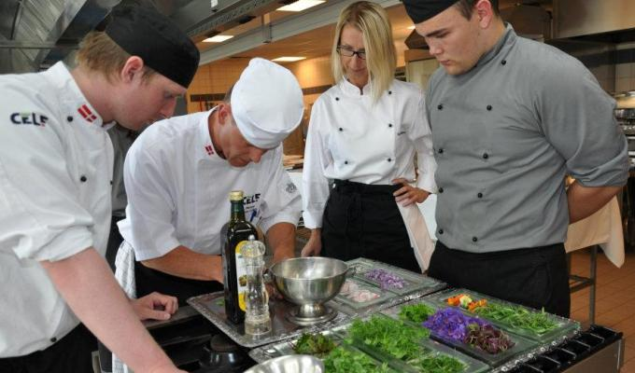

Tirsdag den 5. April 2016

Foreningen Norden
Bent Jensen
Tlf 21734894
E-mail: ebjensen@jensen.mail.dk

Nordisk gæstebud

Tirsdag den 5. April 2016 kl. 17.30

”Nordisk gæstebud” er en nordisk fest med nordisk mad, nordiske madtraditioner. Gæstebuddet er et samnordisk projekt inden for Foreningen og afholdes hvert år i de nordiske lande.

”Nordisk gæstebud” fejres i forbindelse med ”Nordens dag”, som er den dag hvor grunden blev for det officielle nordiske samarbejde. På denne dag i 1962 underskrev man ”Helsingforsaftalen”.

Det er Foreningerne Norden i hele Norden, som arrangerer ”Nordisk gæstebud” som en forårsaktivitet, på samme måde som efterårets aktivitet, ”Skumringstime”.

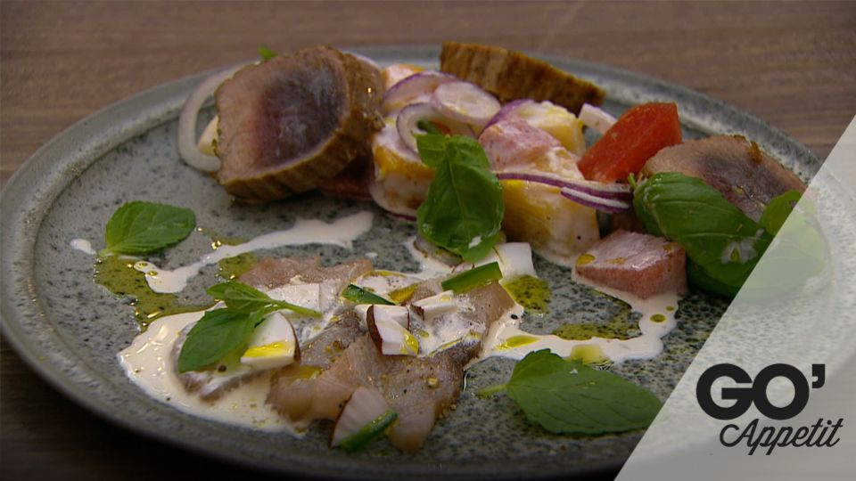
Arrangementet afholdes på Erhvervscenteret CELF,
Kringelborg Alle, 4800 Nykøbing

Mødested: Afdelingen ”Mad til mennesker”
Den gastronomiske uddannelse.

Vi får en information om Erhvervsskolens internationale arbejde i 2016.
Derefter spisning, 2 retter nordisk mad med efterfølgende kaffe/te samt fællessang.
Arrangementet slutter senest 21.15.

Tilmelding: Til Bent Jensen, tlf 21734894
Senest tirsdag den 22. Marts.

Pris: Pr. deltager 210 kr. eksklusiv drikkevarer –
Derudover giver foreningen et tilskud.

Drikkevarer kan købes til meget rimelige priser.

